تمرین سری هفتم مهکامه سلیمی -98200315

با استفاده از مدل آیزینگ و با استفاده از روش متروپولیس مسئله آیزینگ دو بعدی را حل میکنیم.

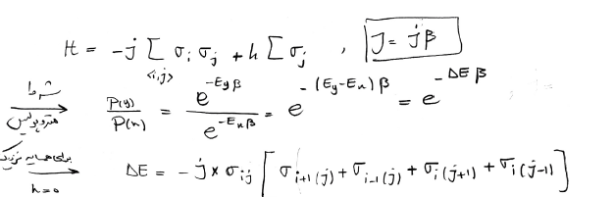

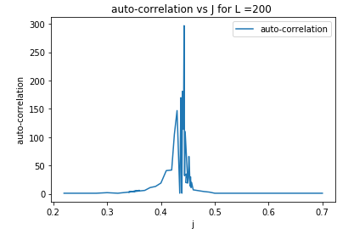در ابتدا ما شبکه را در دما های بالا در نظر میگیریم زیرا رسیدن به حالت تعادل در دما های بالاتر سریع تر اتفاق میافتد و کم کم شروع به کم کردن دما میکنیم زیرا رسیدن به نقطه تعادل در دماهای پایین بسیار کند انجام میشود.

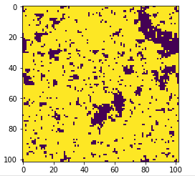

تصویر روبه رو تصویر شبکه ۱۰۰ تایی درjcrit میباشد.

برای کم کردن همسبتگی زمانی بین قدم های مونت کارلو از تابع خود همبستگی استفاده میکنیم در جایی که این تابع حدود صفر شروع به نوسان میکند میتوان فهمید سیستم در حال رسیدن به تعادل است به همین علت برای مثال از ۸۰۰ قدم به بعد را حذف میکنیم در ابتدای کار نیز چون میدانیم سیستم رندوم شروع به تحول میکند برای آنکه مطمئن شویم به اندازه کافی تحول انجام داده است ۲۰۰۰ داده اول را دور میریزیم و بقیه محاسبات را با داده های بعدی انجام میدهیم.

نمودار زیر نمودار خود همبستگی برای Jcrit‌محاسبه شده است. همانگونه که مشخص است بعد حدود 700 داده سیستم به تعادل میرسد. بعد از محاسبه طول همبستگی برای هر دما تعدادی داده را با قدم هایی که به اندازه طول همبستگی زمانی سیستم انجام داده ایم را میانگیری کرده و خطا آن ها را محاسبه میکنیم . نمودارهای زیر متعلق به مغناطش و انرژی متوسط است.

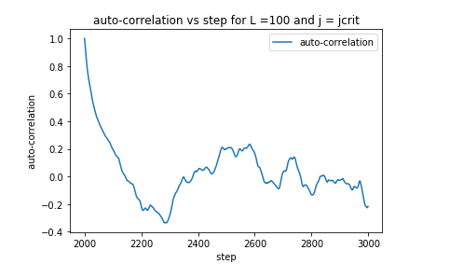

با توجه به محاسبات نیز مشخص است که در دما های بالا و پایین میزان خطا کم میسود زیرا همبستگی زمانی کم میشود و در نقاط بحرانی میزان این خطا زیاد است که نمایانگر پذیرفتاری مغناطیسی سیستم است

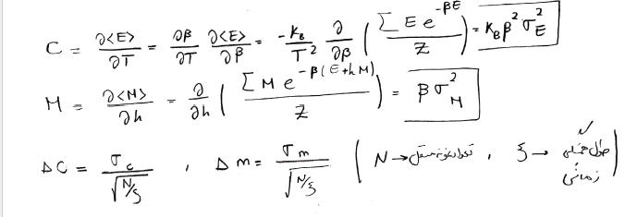

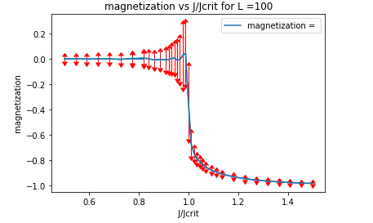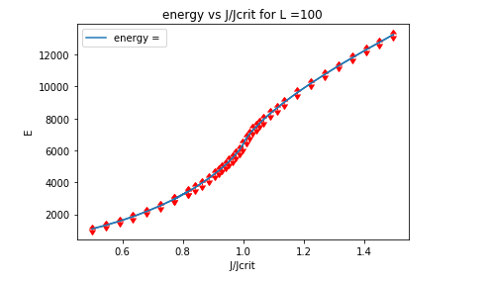

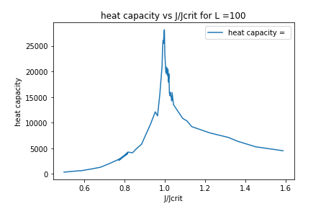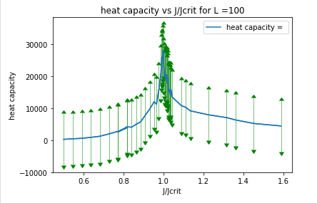

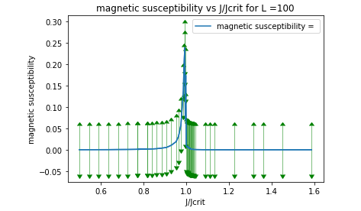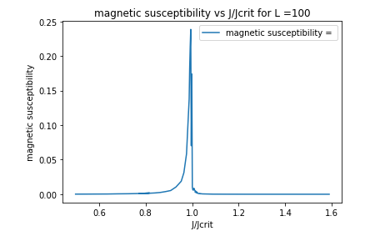

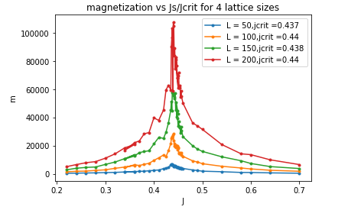

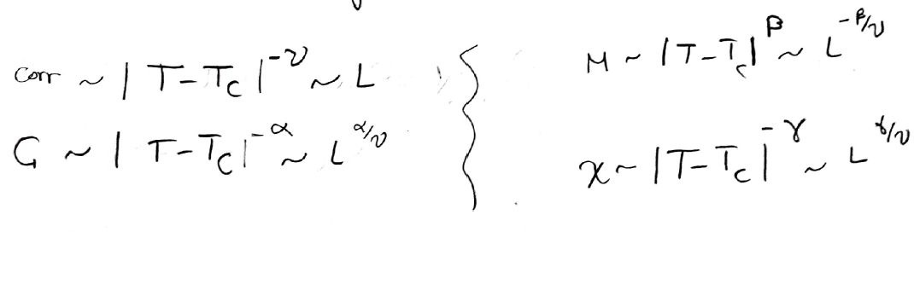

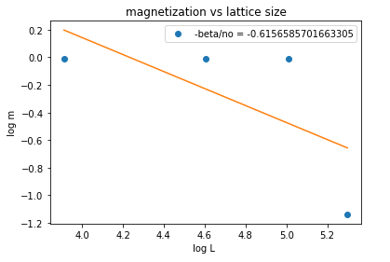طبق محاسبات بالا و نمودار های زیر مقدار به دست آمده نماها به این صورت می باشد :( در اینجا دما در حدود دمای بحرانی لتیس بی نهایت است)

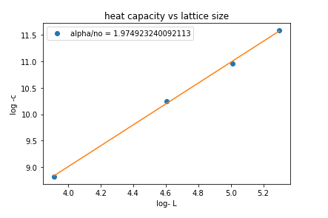

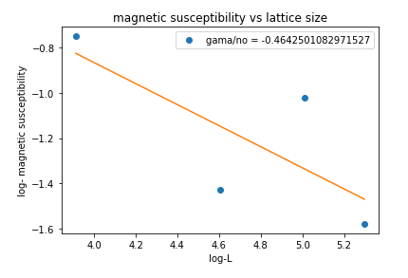

آلفا/نو :1.97 خطا :0.03

بتا/نو:0.61 خطا :‌0.39

گاما/نو:-0.46 ( در کل گاما منفی به دست می اید)

\*\* تابعی که برای طول همبستگی نوشته بودم رفتار درستی نمایش نمیداد به همین علت مقدار نو را با استفاده از رابطه زیر به دست آوردم البته بقیه نما ها را نیز با این روش به دست آوردم:

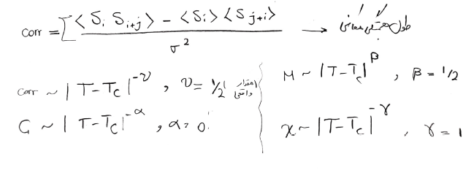

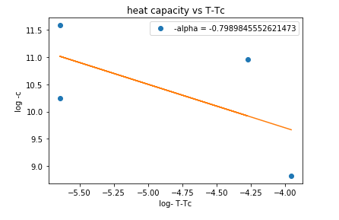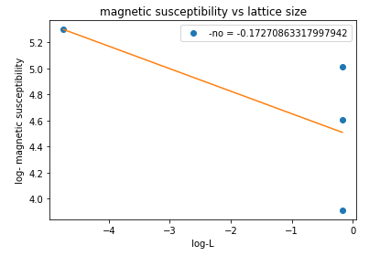

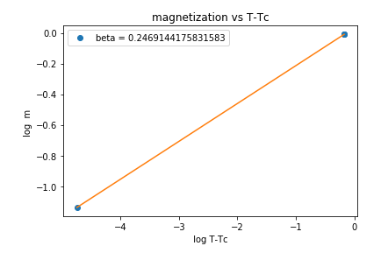

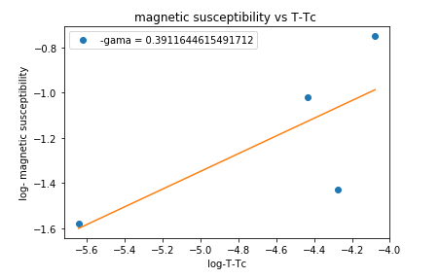آلفا : 0.76 خطا :0.2

بتا:0.24 خطا : 0.16

گاما : 0.39- (این مقدار باید مثبت میشد )

نو: 0.17 خطا با مقدار واقعی = 0.33